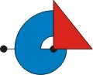

GIMNAZIJA LITIJA
Bevkova 1c
LITIJA

Projektna naloga pri predmetu Informatike

DNK

V nalogi so predstavljene zgodovina odkrivanja, struktura, procesi celice DNK ter način kodiranja informacij. Opisani procesi so replikacija, transkripcija in pa translacija.

In the paper I've presented the history and discovery of DNA, the structure, the processes and the way information is coded in the DNA molecule. The described processes are replication, transcription and translation.

Ključne besede:
DNK ali deoksiribonukleinska kislina – DNA or deoxyribonucleic acid
nukleotid – nucleotide
baza – base
genetske informacije – genetic information
prepisovanje – transcription
podvojevanje – replication
prevajanje – translation
gen – gene
genom – genome
kislina – acid
dvojna vijačnica – double helix
kromatin – cromatine
beljakovina – protein
KAZALO VSEBINE

1. UVOD 5
2. ODKRITJE DNK 6
3. ZGRADBA 7
4. ZAPIS DEDNIH INFORMACIJ 8
5. PODVOJEVANJE ALI REPLIKACIJA 9
6. PREPISOVANJE ALI TRANSKRIPCIJA 10
7. PREVAJANJE ALI TRANSLACIJA 11
8. VIRI 12
8.1. Spletni 12
8.2. Pisni 12
KAZALO SLIK

Slika 1: Dvojna vijačnica DNK 5
Slika 2: Gregor Mendel 6
Slika 3: Struktura molekule DNK 7
Slika 4: Tabela kodonov 8
Slika 5: Proces podvajanja DNK 9
Slika 6: Proces transkripcije 10
Slika 7: Proces translacije 11
- UVOD
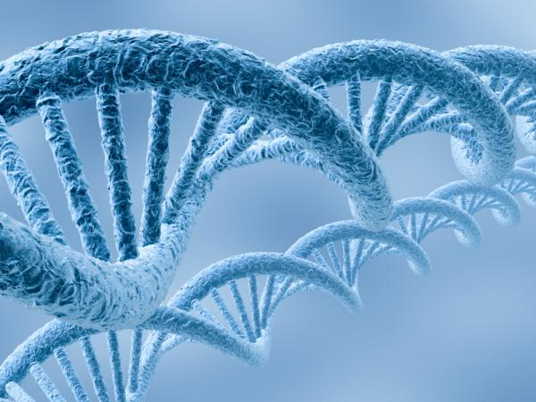DNK ali deoksiribonukleinska kislina (angl. DNA – deoxyribonucleic acid) je nukleinska kilsina v kateri so zapisane genetske informacije, ki so uporabljajo v nastanku in delovanju vseh poznanih živih organizmov in nekaterih virusov. Glavna vloga DNK molekul je dolgotrajno shranjevanje informacij. DNK pogosto primerjamo z receptom ali kodo, saj vsebuje navodila za izgradnjo ostalih delov celic, npr. proteinov in RNK molekul. Deli DNK v katerih so zapisane te informacije so imenovani geni, ostali deli DNK pa imajo strukturne namene ali pa upravljajo z uporabo teh informacij.
Slika 1: Dvojna vijačnica DNK
- ODKRITJE DNK
Prvi, ki je definiral gen, je bil čeh Gregor Mendel. Leta 1865 je s poskusi na grahu dokazal, da dedovanje vsebuje zakonitosti, s katerimi lahko določimo nekatere lastnosti potomcev. Vendar ga v tistem času nihče ni razumel, zato so njegovi dosežki za nekaj časa utonili v pozabo.
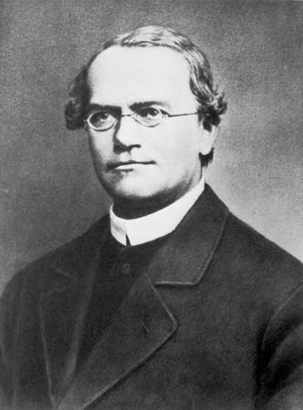
Šele čez 3 desetletja so se znanstveniki začeli ukvarjati z vprašanjem, kaj so sploh geni. Večina znanstvenikov je menila, da so geni posebni proteini, ki se nahajajo v jedru celice. Znanstveniki so že domnevali, da so nosilici genov kromosomi. Ti se namreč med delitvijo celice podvojijo. Ko so uspeli pogledati v celično jedro, so v njem odkrili dve vrsti spojin: proteine in deoksiribonukleinsko kislino (DNK). Znanstveniki so hitro ovrgli možnost, da bi bile nosilke genov DNK, saj se jim je z le štirimi nukleotidi zdela molekula veliko preenostavna, da bi bila lahko nosilka genetskih zapisov.
Slika 2: Gregor Mendel

Max Delbrück in Salvadori Lurio sta ustanovila skupino, ki se je ukvarjala z raziskovanjem bakteriofagov. Nekateri znanstveniki so domnevali, da so virusi čisti geni. Ta domneva se je kasneje izkazala za pravilno. Član skupine James Watson je pri 23 letih doktoriral. Lurio ga je leta 1951 poslal v Köbenhavn, da bi se naučil nekaj biokemije. To se mu je zdelo dolgočasno, zato se je odločil, da bo odšel v Cambridge v Angliji.

Tam je spoznal Francisa Cricka, s katerim je sodeloval pri raziskovanju genskega zapisa. Da bi rešila strukturo DNK, sta se povezala z Mauriceom Wilkinsom. Ta je bil mnenja, da je DNK vijačna molekula, sestavljena iz treh verig. Čez čas je Watsonu in Cricku uspelo sestaviti model molekule DNK iz treh verig, s fosfatnim ogrodjem v sredini. Wilikins in njegova pomočnica Franklin sta trdila, da je model totalen nesmisel in se ne ujema z dotakratnimi podatki o molekuli. Prepovedali so jima nadaljevanje z raziskavami DNK.

Čez dve leti je uspelo Watsonu in Cricku prepričati nadrejene za nadaljevanje raziskav DNK. Odločila sta se, da bosta poskusila zgraditi model iz dveh vijačnic. Watson je ugotovil, da je par baz citozena in gvanina ustreza paru baz, adenina in timina. Tako je možno iz ene verige ugotoviti tudi zaporedje njene sosede. To je bila ključna ugotovitev, tako da sta lahko že čez nekaj dni sestavila popolno molekulo.

Watson in Crick sta 25. 4. 1953 v reviji Nature objavila članek o DNK. Leta 1962 sta z Mauriceom Wilkinsonom za svoje odkritje prejela Nobelovo nagrado.
- ZGRADBA
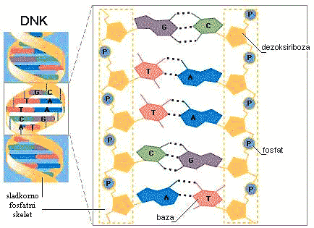Kemično je DNK sestavljena iz dveh dolgih polimerov nukleotidov z hrbtenicami iz sladkorjev in ostanki fosfatnih skupin, ki so vezane z estrskimi vezmi. Ti dve verigi (polimera) tečeta obrnjena ena proti drugi. Na vsakega izmed sladkorjev je vezana ena izmed štirih baz (adenin, gvanin, citozin, timin). Adenin in timin sta vezana z dvojnimi vodikovimi vezmi gvanin in citozin pa s trojnimi vodikovimi vezmi. Tej obliki rečemo dvojna vijačnica.
Slika 3: Struktura molekule DNK

V celici je DNK v obliki kromatina. Ta se v procesu celične delitve spremeni v kromosome, ki so zelo kompaktno organizirane strukture DNK. Evkariontski organizmi imajo večino DNK v jedru celice , nekaj pa v drugih celičnih organelih (mitohondrij in kloroplasti). Nasprotno imajo prokarionti DNK le v citoplazmi.
- ZAPIS DEDNIH INFORMACIJ
Z zaporedjem štirih baz so v DNK zakodirane genetske informacije. To si lahko predstavljamo podobno kot računalniki shranjujejo podatke v dvojiškem sistemu kjer se izmenjujeta vrednosti 0 in 1, le da so tukaj informacije zapisane v štiriškem sistemu kjer se izmenjujejo adenin, gvanin, citozin in timin. V pare se vežejo adenin in timin ter gvanin in citozin.

Informacije, ki so zapisane v DNK se berejo z genetskim kodom, ki določa zaporedje aminokislin v beljakovini ki se bo sintetizirala. Genetski kod je skupek pravil, po katerih žive celice informacije, zapisane v genetskem materialu (zaporedja DNK in mRNK), prevajajo v zaporedje aminokislin, ki gradijo beljakovine. Kod se bere z kopiranjem delcev DNK v mRNK v procesu prepisovanja.

Katera beljakovina bo nastala je odvisno od zaporedja nukleotidov v DNK. Vsako aminokislino v bodoči beljakovini določa zaporedje treh nukleotidov. V molekuli DNK to zaporedje imenujemo kodogen. Poznamo 64 različnih kodogenov, vsako zaporedje ali kodogen lahko določa le eno določeno aminokislino, a več različnih lahko določa isto.
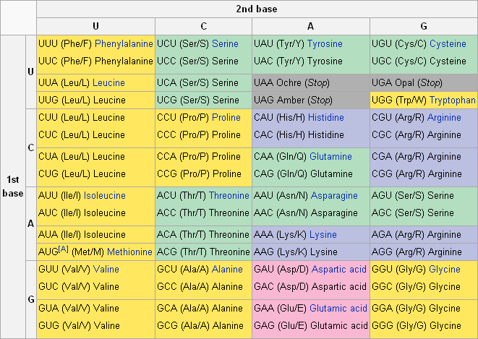Zaporedje kodogenov ki določajo sintetizacijo ene celotne beljakovine imenujemo gen, vse gene v eni celici pa genom.
Slika 4: Tabela kodonov (vir: http://en.wikipedia.org/wiki/Genetic_code)
- PODVOJEVANJE ALI REPLIKACIJA
Pred vsako celično delitvijo se mora genetski material podvojiti, da dobita obe hčerinski celici popolnoma enako DNK v enaki količini. To se zgodi v procesu podvojevanja oz. replikacije DNK.

Proces podvojevanja je v osnovi zelo preprost. Obe molekuli dvojne vijačnice nosita enako informacijo, le da je zapisana z nasprotnimi bazami. Ker se lahko na adenin veže le timin in na gvanin le citozin lahko ena izmed molekul služi kot kalup za nastanek druge, ki bo nosila popolnoma enako informacijo.

Vezi med bazami na dvojni vijačnici se začnejo zapovrstjo prekinjati, na sedaj proste nukleotide pa se sproti vežejo komplementarni nukleotidi iz okolice. Novo vezani nukleotidi se med seboj zaporedoma povezujejo s fosfodiesterskimi vezmi med sladkornimi in fosfatnimi skupinami. Pri tem sodeluje več encimov, med njimi DNK-polimeraza in ligaza. Tako dobimo iz vsake posamezne molekule DNK še eno komplementarno molekulo oz. iz ene matrične dvojne vijačnice dve hčerinski dvojni vijačnici, ki sta si popolnoma enaki.
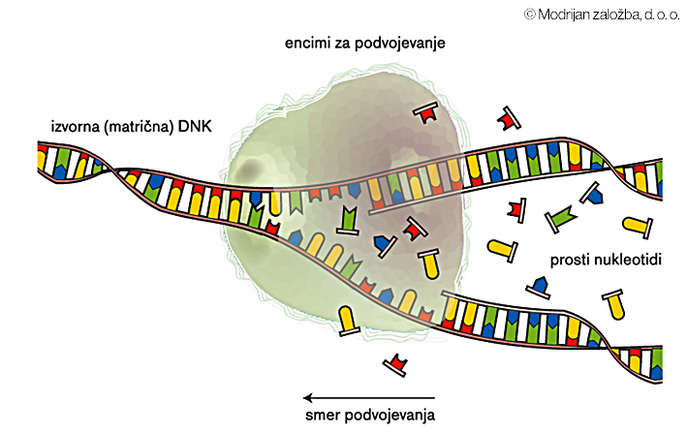
Slika 5: Proces podvajanja DNK
- PREPISOVANJE ALI TRANSKRIPCIJA
Preden se lahko beljakovina sintetizira se morajo navodila zanjo prenesti iz DNK v ribosom. Tu nastopi obveščevalna RNK (messenger RNA – mRNA).

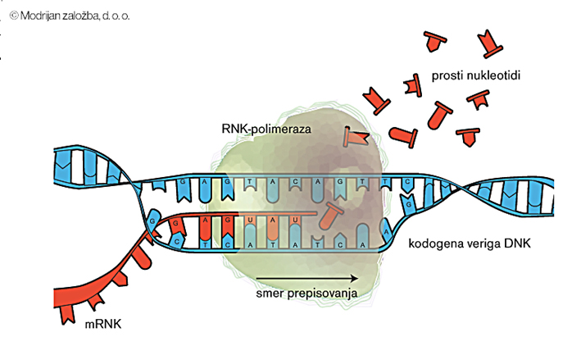Obveščevalna RNK nastane tako, da se del vijačnice kjer so navodila za določeno beljakovino odvije. Na eni izmed molekul DNK nato začne nastajati molekula mRNK. Na molekulo DNK se vežejo ustrezni nukleotidi (po pravilu A-T, G-C), le da se namesto timina tokrat veže uracil. S pomočjo encima RNK-polimeraze se novovezane baze povežejo v enojno verigo RNK. Molekuli DNK se »zapreta« nazaj v dvojno vijačnico, mRNK pa skozi pore jedrne membrane odplava v ribosom. Tako dobimo molekulo RNK ki nosi enake podatke kot del prvotne molekule DNK. Temu procesu rečemo prepisovanje ali transkripcija.

Slika 6: Proces transkripcije
- PREVAJANJE ALI TRANSLACIJA
mRNK se na ribosom veže s pomočjo rRNK (ribosomska RNK). Veže se na krožničasti del ribosoma, ki se med procesom translacije poveže s kroglastim delom. V ribosomu se aminokisline vežejo na mRNK s pomočjo prenašalne RNK (transfer RNA – tRNA).
V vsaki celici je preko 40 različnih vrst tRNK, za vsako aminokislino drugačna. Na en konec tRNA je vezana njena aminokislina na drug konec pa antikodon. Antikodon se veže na kodon na mRNK. Kodon je mesto ki je enako kodogenu v DNK (z izjemo zamenjave timina za uracil), antikodon pa ima enako zaporedje nukleotidov kot kodon, le z obratnimi členi. Npr., če je zaporedje kodona uracil-gvanin-gvanin bo zaporedje njegovega antikodona adenin-citin-citin. Ker se lahko na določen kodon veže le njegov antikodon je tako z zaporedjem nukleotidov v DNK točno določeno katero zaporedje aminokislin in posledično katera beljakovina se bo sintetizirala. Obstajajo tudi izjeme kjer se lahko antikodon zaradi posebne baze veže na več različnih kodonov. Vse zapise skupaj, ki so kodirani v nukeinskih kislinah imenujemo genski kod.

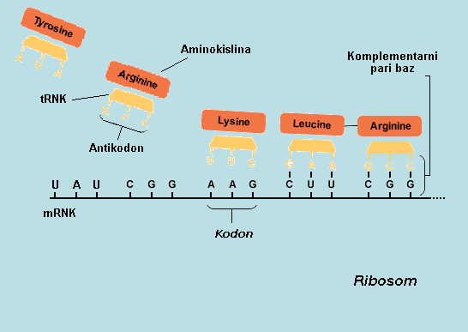Slika 7: Proces translacije
- VIRI
  - Spletni
http://en.wikipedia.org/wiki/DNA
http://sl.wikipedia.org/wiki/DNK
http://www.modrijan.si/solskiSS/ongradivo.php?c=5
http://en.wikipedia.org/wiki/Genetic_code
  - Pisni
AVTOR: Watson, James D.
ODGOVORNOST: Berry, Andrew James - avtor // Pečenko, Nikolaj - prevajalec
NASLOV: DNK : skrivnost življenja
ZALOŽBA: Ljubljana : Modrijan, 2007
KRAJ ZALOŽBE: Ljubljana
LETO IZDAJE: 2007

AVTOR: Stušek, Peter; Podobnik, Andrej; Gogala, Nada
NASLOV: Biologija: učbenik za splošne gimnazije. Celica
ZALOŽBA: DZS
KRAJ ZALOŽBE: Ljubljana
LETO IZDAJE: 2005

AVTOR: Kreft, Samo; Krapež, Sonja
NASLOV: Genetika in evolucija: biologija za gimnazije
ZALOŽBA: Modrijan
KRAJ ZALOŽBE: Ljubljana
LETO IZDAJE: 2009
STVARNO KAZALO

A
adenin · 7, 8
antikodon · 11
B
beljakovina · 8
C
citozin · 7, 8
D
deoxyribonucleic acid · 5
DNK · 5
DNK-polimeraza · 9
dvojna vijačnica · 7
F
fosfodiesterskimi vezmi · 9
Francisa Cricka · 6
G
genetske informacije · 8
Genetski kod · 8
Gregor Mendel · 6
gvanin · 7, 8, 9, 11
H
hčerinski celici · 9
J
James Watson · 6
K
kodogen · 8
kodon · 11
komplementarni nukleotidi · 9
kromatin · 7
L
ligaza · 9
M
mRNK · 8, 10, 11
N
nukleotid · 7
O
obveščevalna RNK · 10
P
PODVOJEVANJE · 9
polimer · 7
prenašalne RNK · 11
PREPISOVANJE · 10
PREVAJANJE · 11
R
REPLIKACIJA · 9
ribosom · 11
RNK-polimeraze · 10
rRNK · 11
T
timin · 7, 8
TRANSKRIPCIJA · 10
TRANSLACIJA · 11
tRNA · 11
U
uracil · 10

